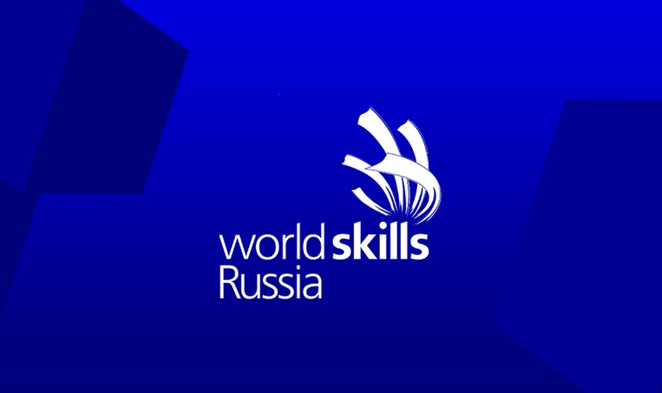

И Н Ф О Р М А Ц И Я

об участии профессиональных образовательных организаций
Республики Марий Эл в реализации
Программы организации профессионального обучения и дополнительного профессионального образования лиц,
пострадавших от последствий распространения
новой коронавирусной инфекции

Минпросвещения России совместно с Союзом «Молодые профессионалы (Ворлдскиллс Россия)» организуют обучение граждан, пострадавших от последствий распространения новой коронавирусной инфекции (COVID-19) по программам профессионального обучения
и дополнительного профессионального образования на территории Республики Марий Эл.
Цель программы – оказание мер поддержки в сфере занятости, а также предоставление россиянам возможности приобрести дополнительные профессиональные навыки для повышения конкурентоспособности на рынке труда.
В ГБПОУ Республики Марий Эл «ОМК им. И. К. Глушкова» обучение граждан пройдет по компетенции «Дошкольное воспитание».
Участниками Программы могут стать люди, которые соответствуют критериям утвержденным Распоряжением Правительства Республики
Марий Эл от 17 сентября 2020 г. №386-р.
1. Находящиеся под риском увольнения - граждане, в отношении которых
по основному месту работы установлено неполное рабочее время, введена временная приостановка работы, предоставлен отпуск без сохранения заработной платы, проводятся мероприятия по их высвобождению.
2. Граждане, ищущие работу - граждане, проживающие на территории Республики Марий Эл и зарегистрированные в целях поиска работы
в государственных казенных учреждениях Республики Марий Эл - центрах занятости населения городов и районов Республики Марий Эл.
3. Выпускники образовательных организаций 2020 года, проживающие
на территории Республики Марий Эл и успешно завершившие обучение
в общеобразовательных организациях, профессиональных образовательных организациях и образовательных организациях высшего образования,
в течение одного года с даты окончания обучения
Один из важнейших компонентов программы - трудоустройство слушателей после прохождения обучения.
Они получат документы о квалификации, результаты будут занесены
в федеральный реестр сведений.

Порядок записи на обучение по Программе.

Шаг первый – Необходимо выбрать компетенцию
Выберите одну из профессиональных компетенций, востребованных
в вашем регионе (см. Перечень профессиональных компетенций РМЭ)
Шаг второй – Необходимо выбрать центр обучения
Выберите один из центров, который обучает по выбранной вами компетенции (cм. Перечень образовательных организаций РМЭ)
Шаг третий – Необходимо подать заявку на обучение
Администратор центра обучения свяжется с вами после проверки вашей заявки
После подачи заявки региональный оператор (ГБПО РМЭ «Йошкар-Олинский строительный техникум») проверит данные. После этого с Вами свяжется администратор центра обучения и согласует график обучения.

Инструкция по регистрации
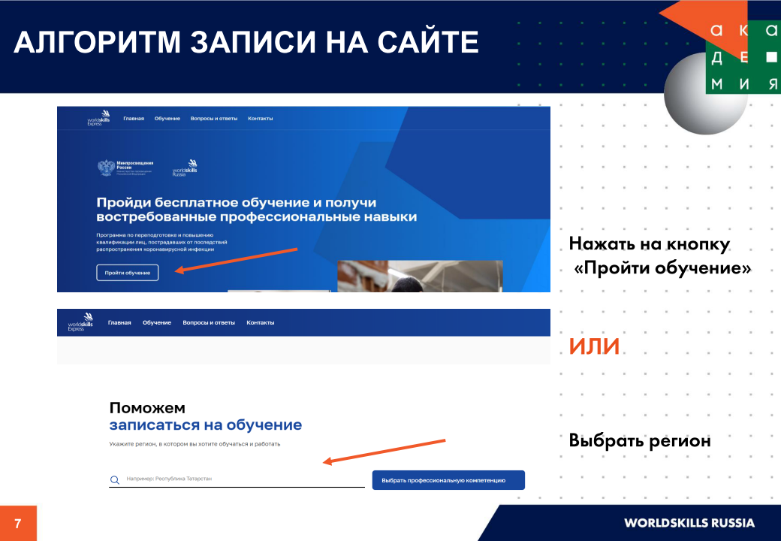
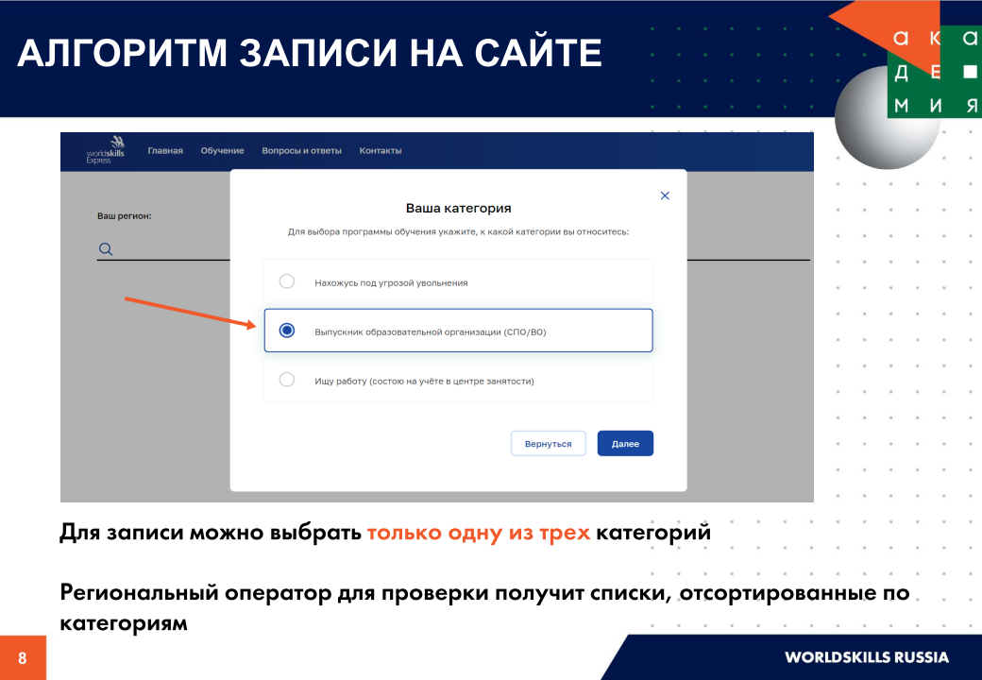

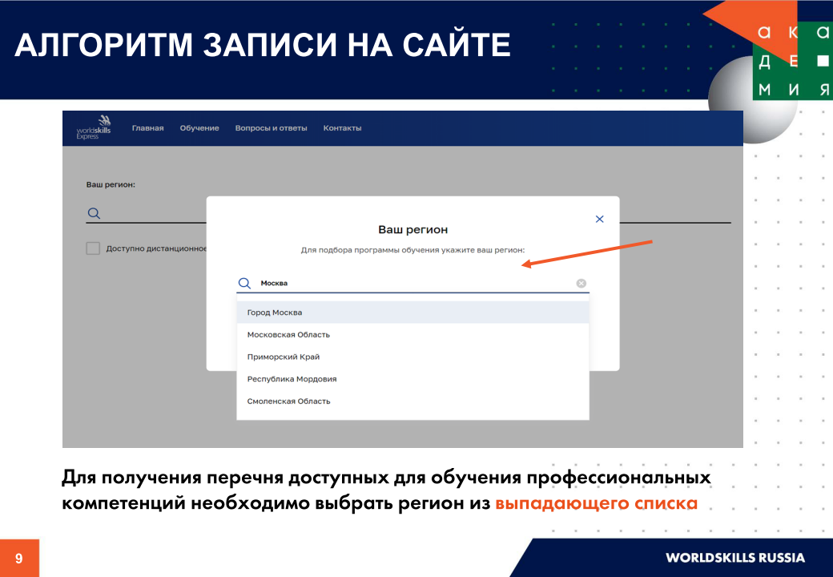
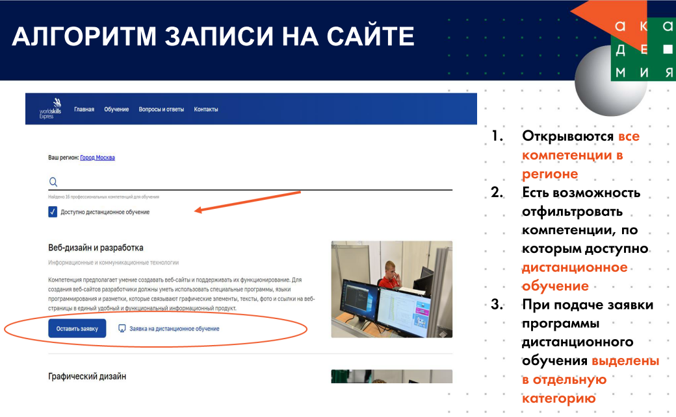
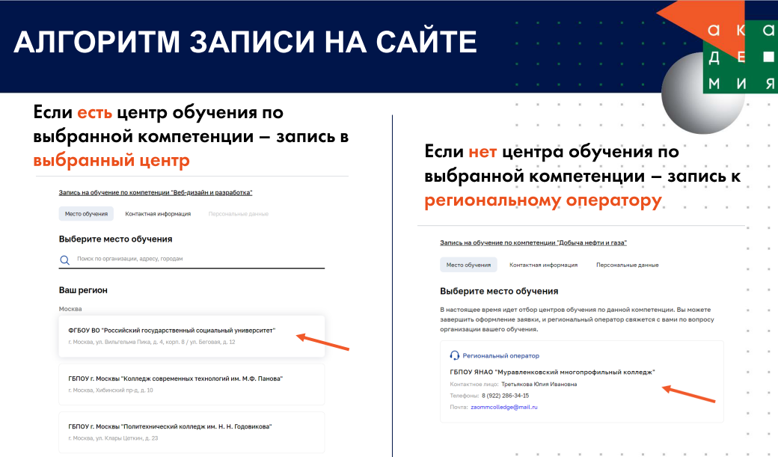
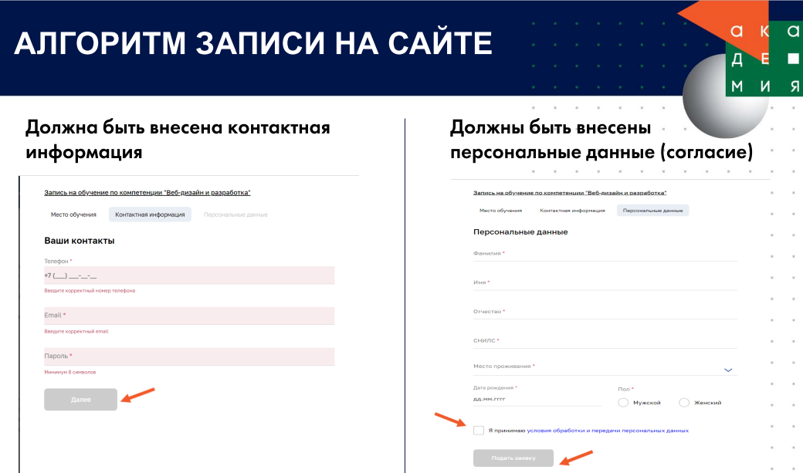

Дополнительную информацию об обучении можно получить у регионального оператора программы «Worldskills Express» в Республике Марий Эл – ГБПОУ РМЭ «Йошкар-Олниский строительный техникум». Контактное лицо Мансурова Мария Александровна контактный телефон (8362) 42-17-21, адрес электронной почты mansurova.mah@ya.ru.

